Úkoly 5. třída 22. – 26.3. 2021
ČESKÝ JAZYK
Rozdělení učiva na jednotlivé dny je pouze orientační.
Do konce tohoto týdne budeme pracovat v učebnici do str. 142,
SLOH str.142 - pokračování. Tento týden se budeme věnovat procvičování a opakování dříve probraného učiva.
PONDĚLÍ 22.3.2021
KTERÝ KRAJ POVAŽUJETE ZA POHÁDKOVÝ VY ?

UČ str.142 cv. 10 společně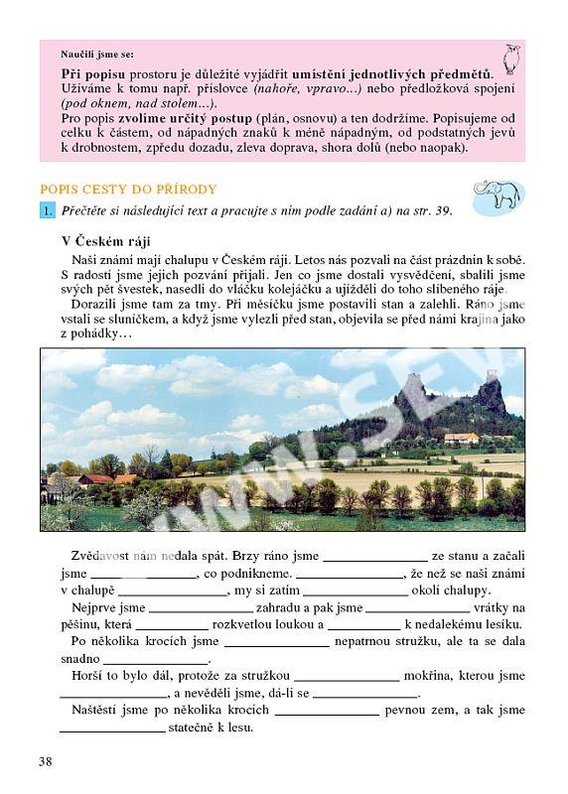

Pracuj podle pokynů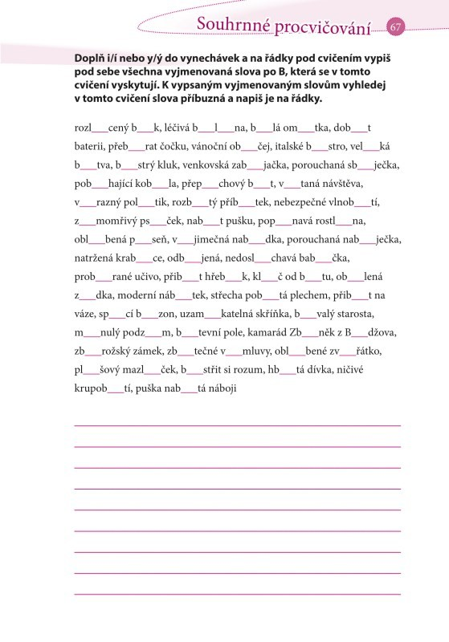

Domácí úkol – doplň a opiš prvních 14 vět do DÚ ČJ 1
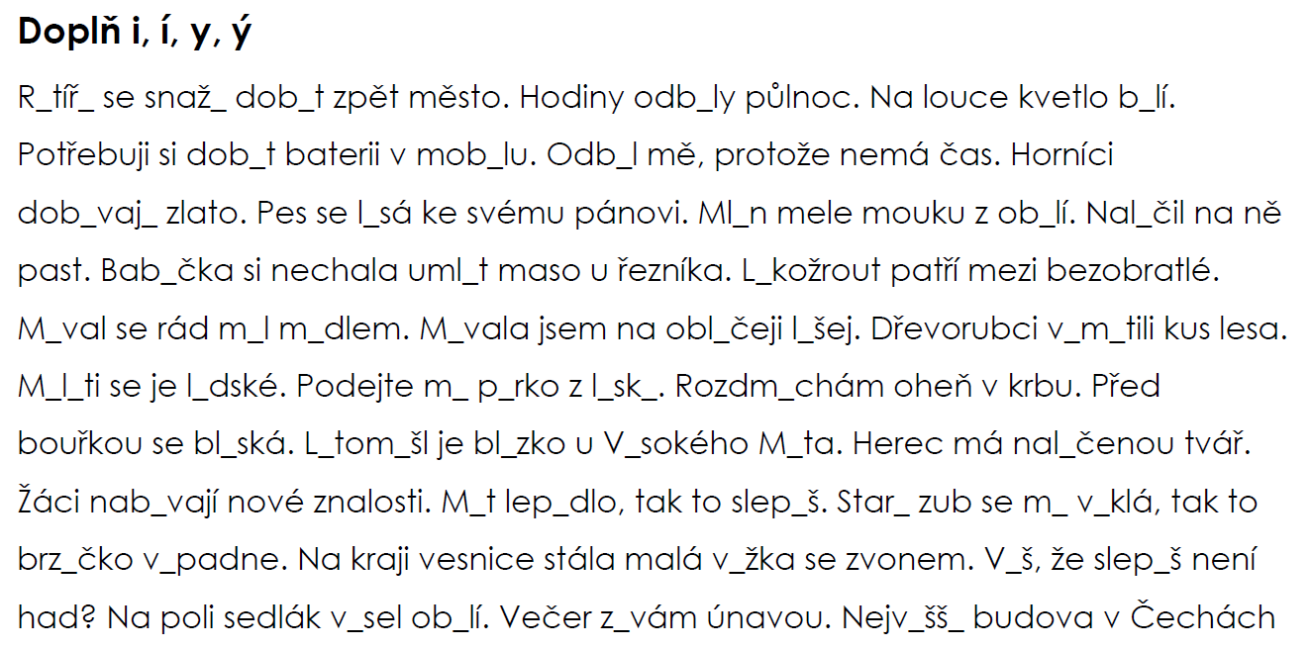

STŘEDA 17.3.2021

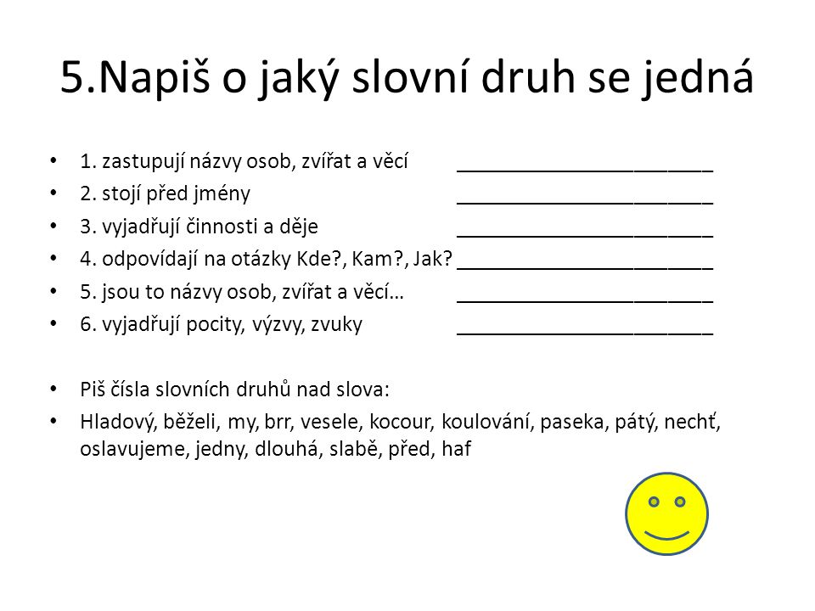
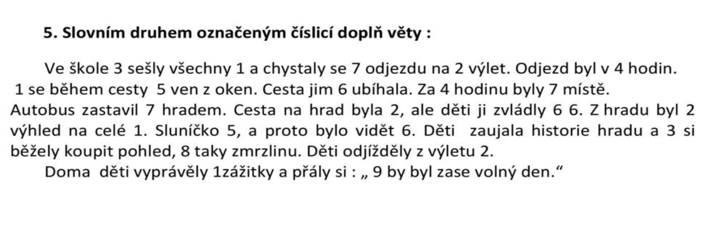
Domácí úkol – opiš do sešitu DÚ ČJ 1, vhodná slova vyber z nabídky

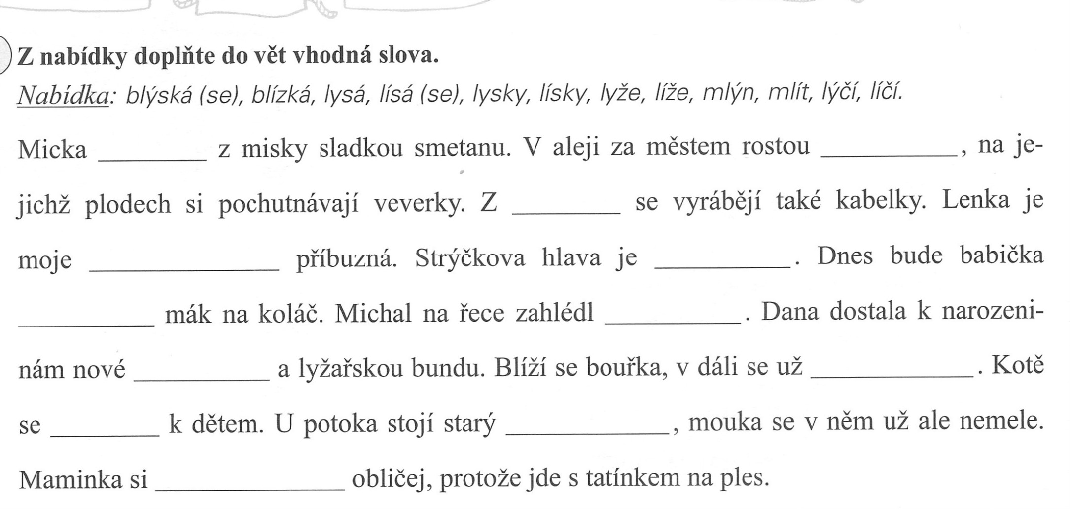

ČTVRTEK 18.3. 2021
OPAKUJEME PŘÍDAVNÁ JMÉNA
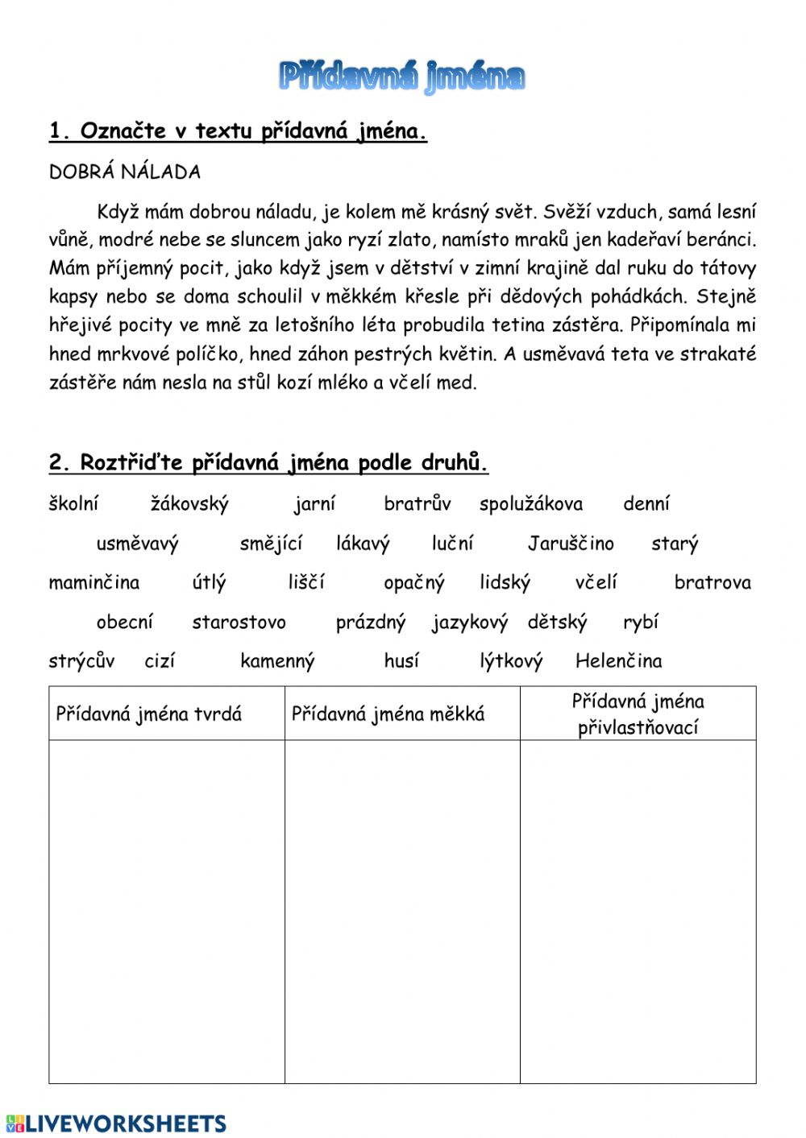Pracuj podle pokynů
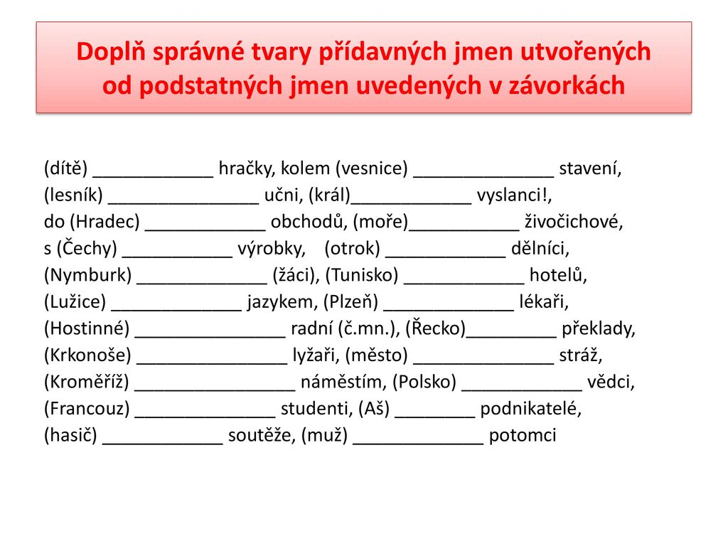

DOMÁCÍ ÚKOL – cvičení 2. z pracovního listu napiš do DÚ ČJ1
PÁTEK 19.3.2021
V následujícím pracovním listu a testu pracuj podle pokynů.
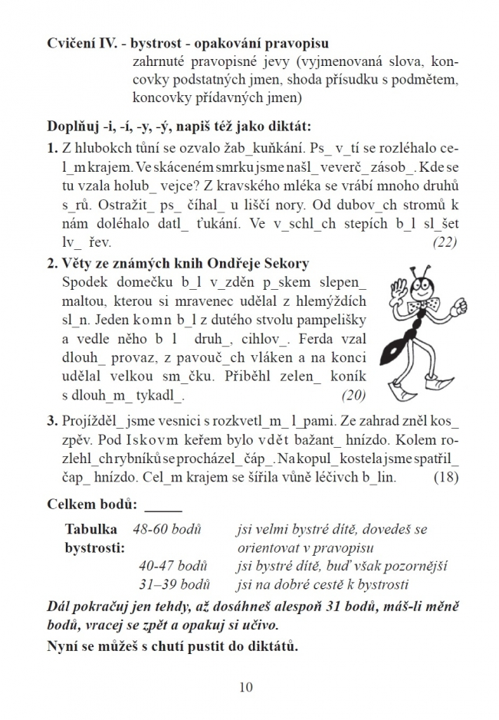
DÚ - opakování a procvičování učiva , to co ti ještě nejde.

ČÍTANKA str. 110 - 119 – číst (doplňování učiva českého jazyka, přírodovědy a vlastivědy) – průběžně. Budeme odpovídat na modré otázky za textem.
SVĚT ČAR A KOUZEL


Domácí úkol – četba knih dle vlastního výběru

MATEMATIKA
ZAOKROUHLOVÁNÍ DESETINNÝCH ČÍSEL
UČ str. 106 - 109 (pokračování)
Je možné, že některým dětem, které mají nový dotisk učebnice, nebudou čísla cvičení zcela odpovídat.
PONDĚLÍ 22.3.2021
UČ str.106 - př. 5 – 8 společně – do sešitu, na folii, str.107 př.9 - 12
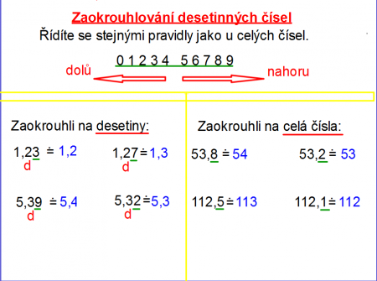
DÚ UČ str. 107 př.11 – do DÚ M2
ÚTERÝ 23.3.2021
UČ str.107 - společně pokračování v procvičování sčítání, odčítání , zaokrouhlování desetinných čísel
DÚ UČ str. 107 př.18 do DÚ M1
STŘEDA 24.3.2021
Geometrieě
KRYCHLE A KVÁDR
Učebnice str.110 - společně
Kontrola domácího úkolu – náčrt kvádru a krychle
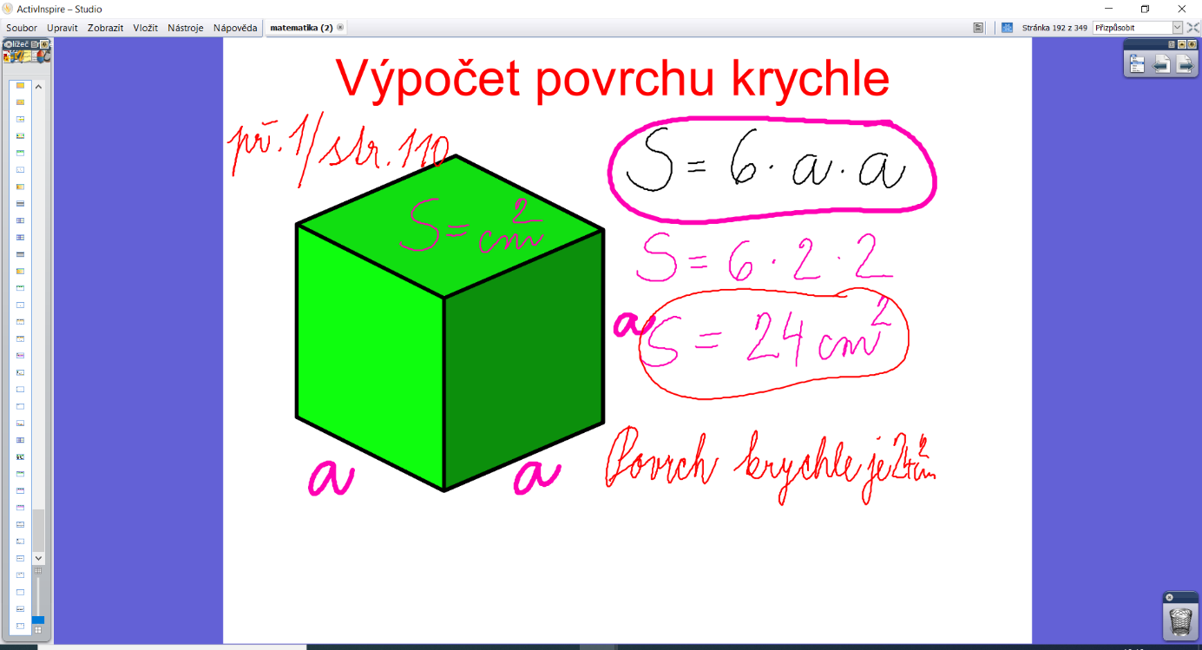
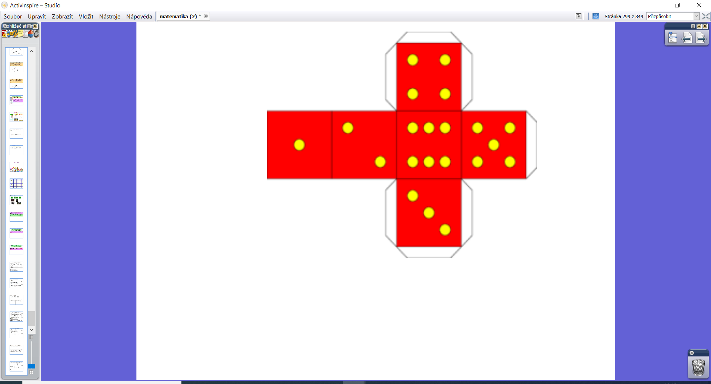


DOMÁCÍ ÚKOL – opakování a procvičování učiva
ČTVRTEK 25.3.2021
UČ str.108 - pokračování
Budeme pracovat společně, na folii , do sešitu
DESETINNÁ ČÍSLA - procvičování
DÚ UČ str.108 př.11 do DÚ M1

PÁTEK 26.3.2021
DESETINNÁ ČÍSLA - procvičování
UČ str.109 př.12 - 21
DÚ – opakování a procvičování učiva

VLASTIVĚDA
UČ str.40 - 41– přečteme a odpovíme na modré otázky v učebnici,
1 - 4 na str.41.
Znovu opakuj učivo
Zápisy si opiš do sešitu vlastivědy.
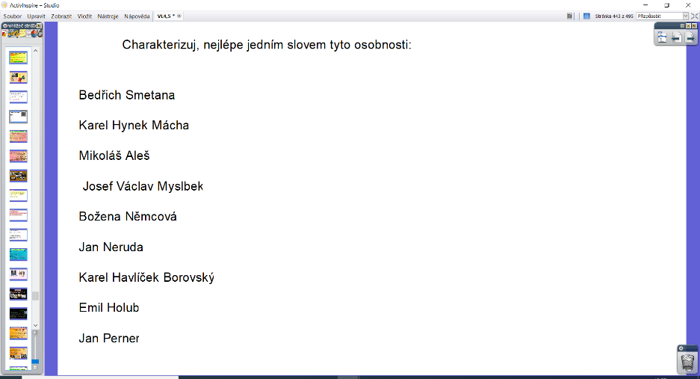
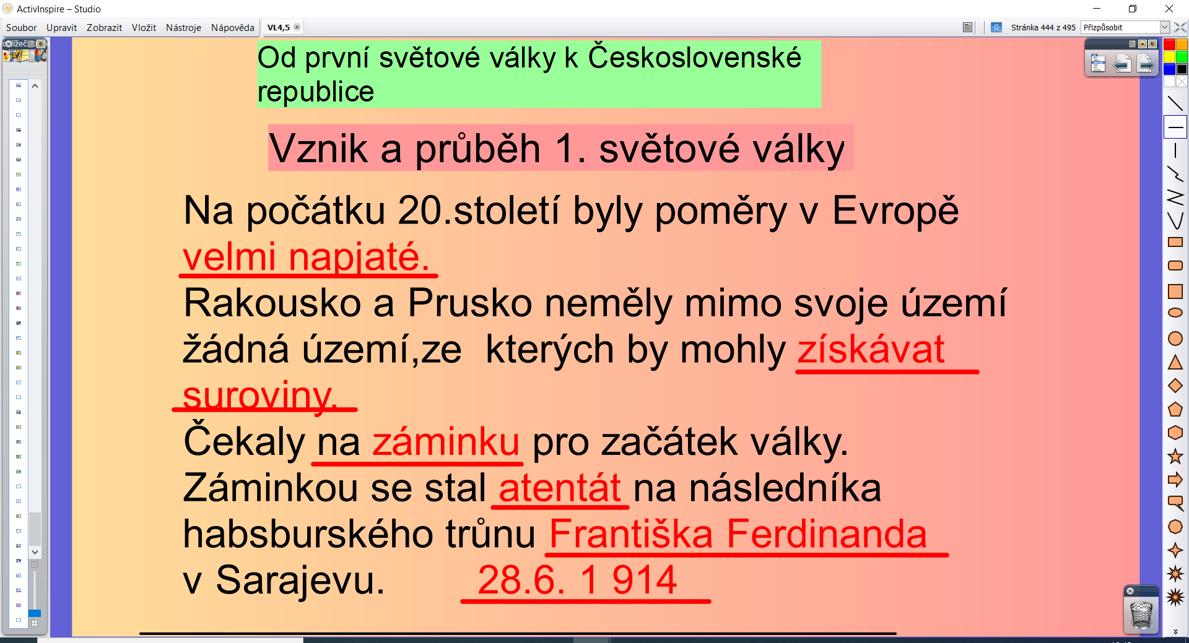
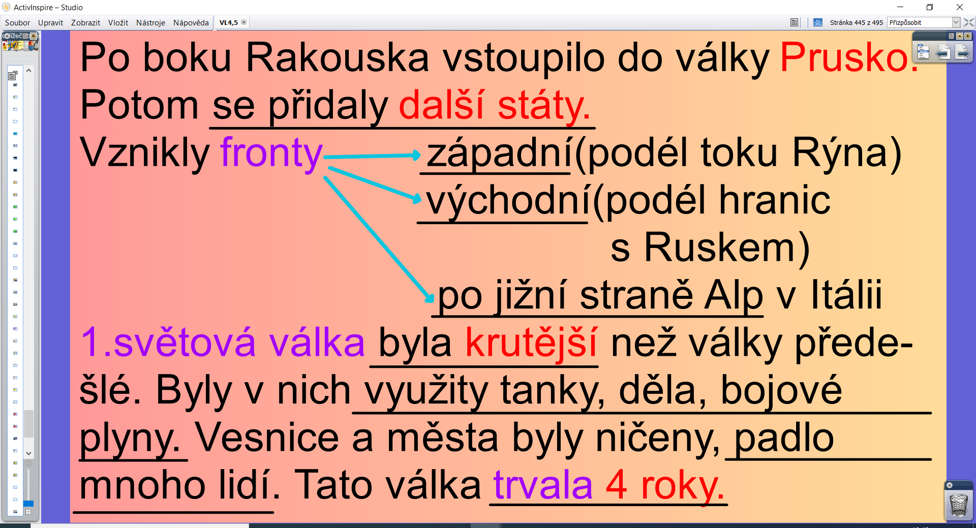
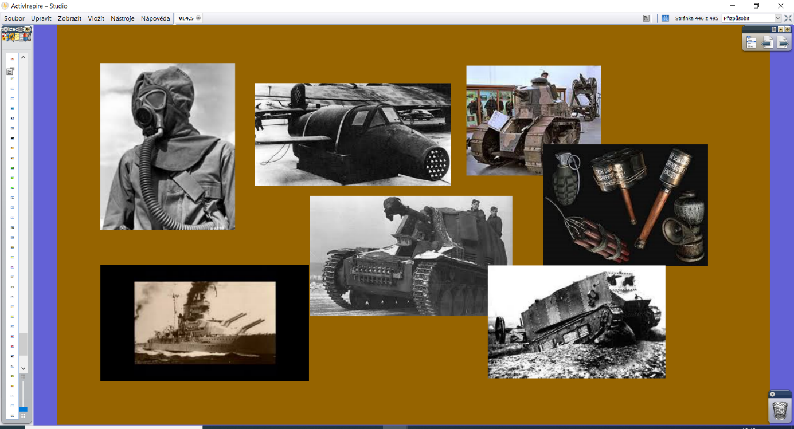
Práce v pracovním sešitě podle pokynů , strana 41 - 42.

PŘÍRODOVĚDA
UČ str. 70 - 72 – číst budeme průběžně. Zápis si opiš z tabule do sešitu PŘ.
OPAKOVÁNÍ - ZMĚNY ČLOVĚKA BĚHEM VÝVOJE
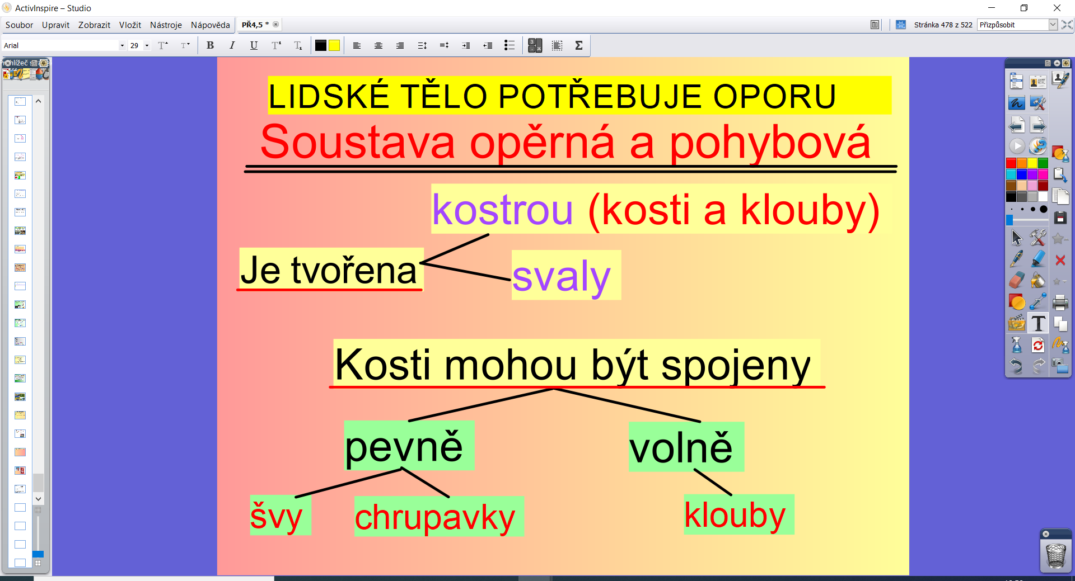
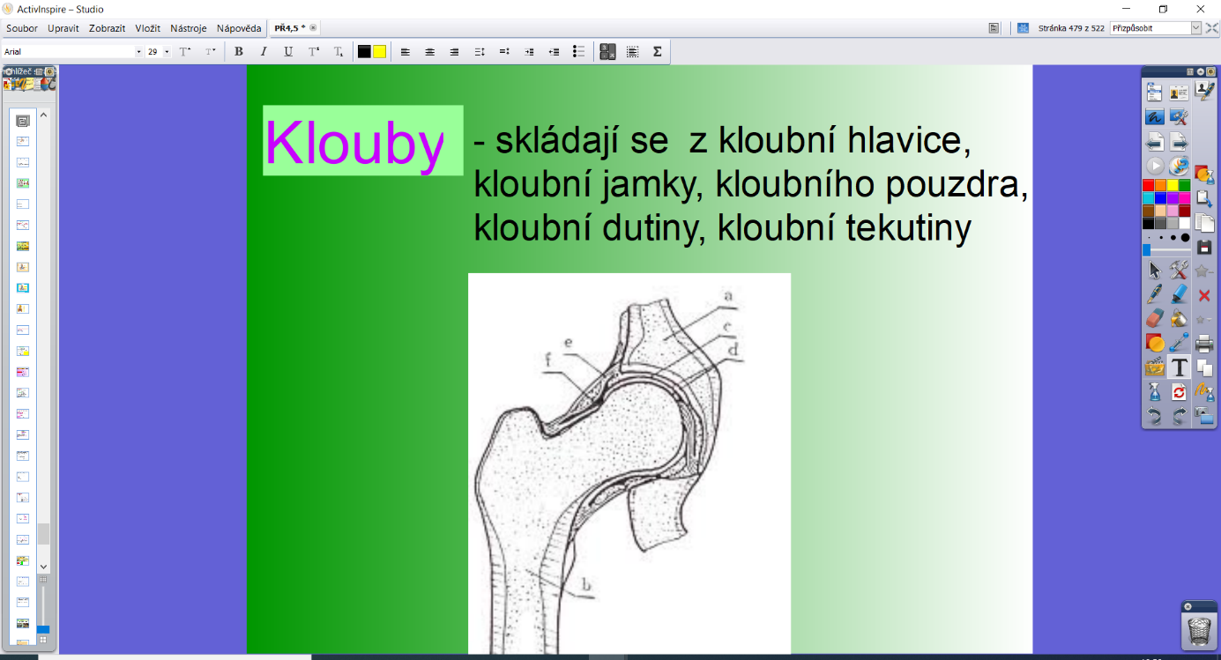

Práce v PS str.30 - 31
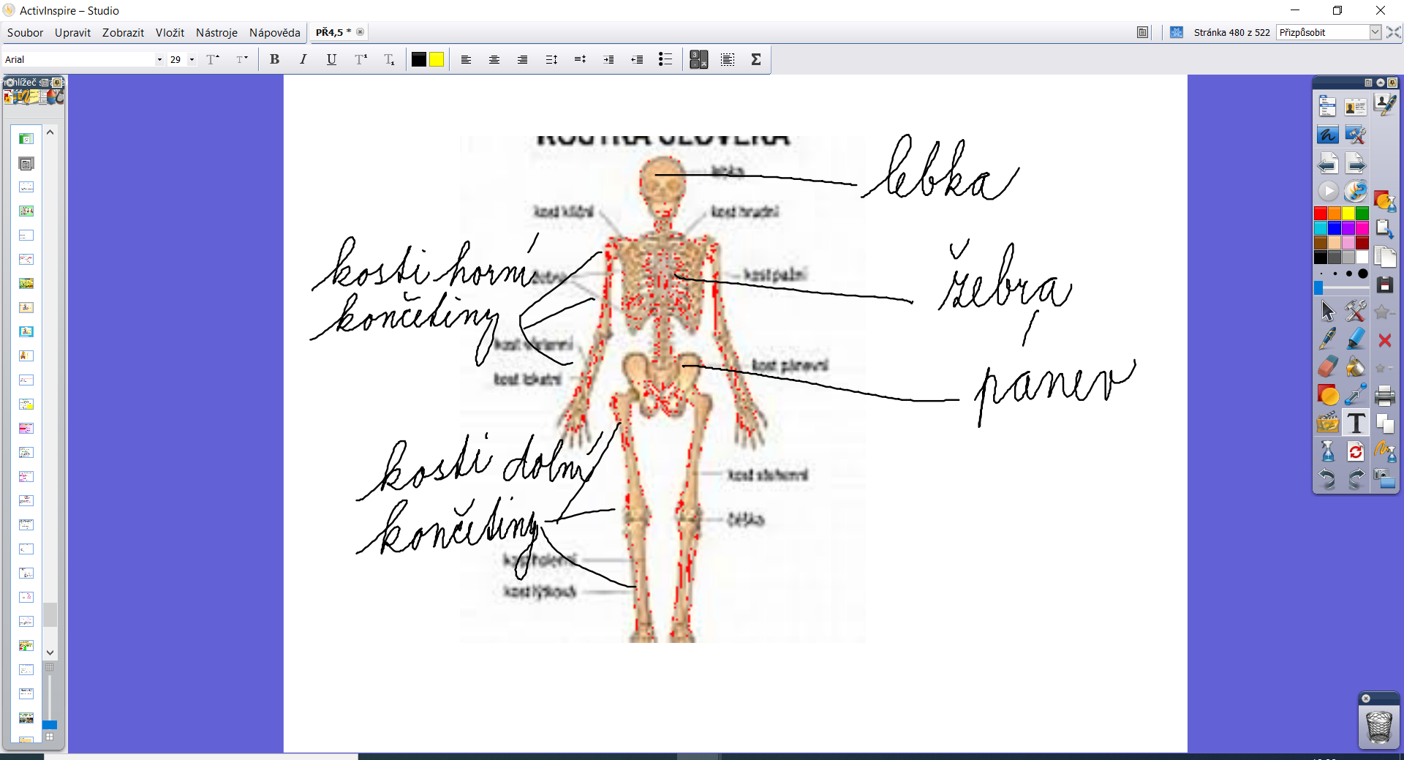
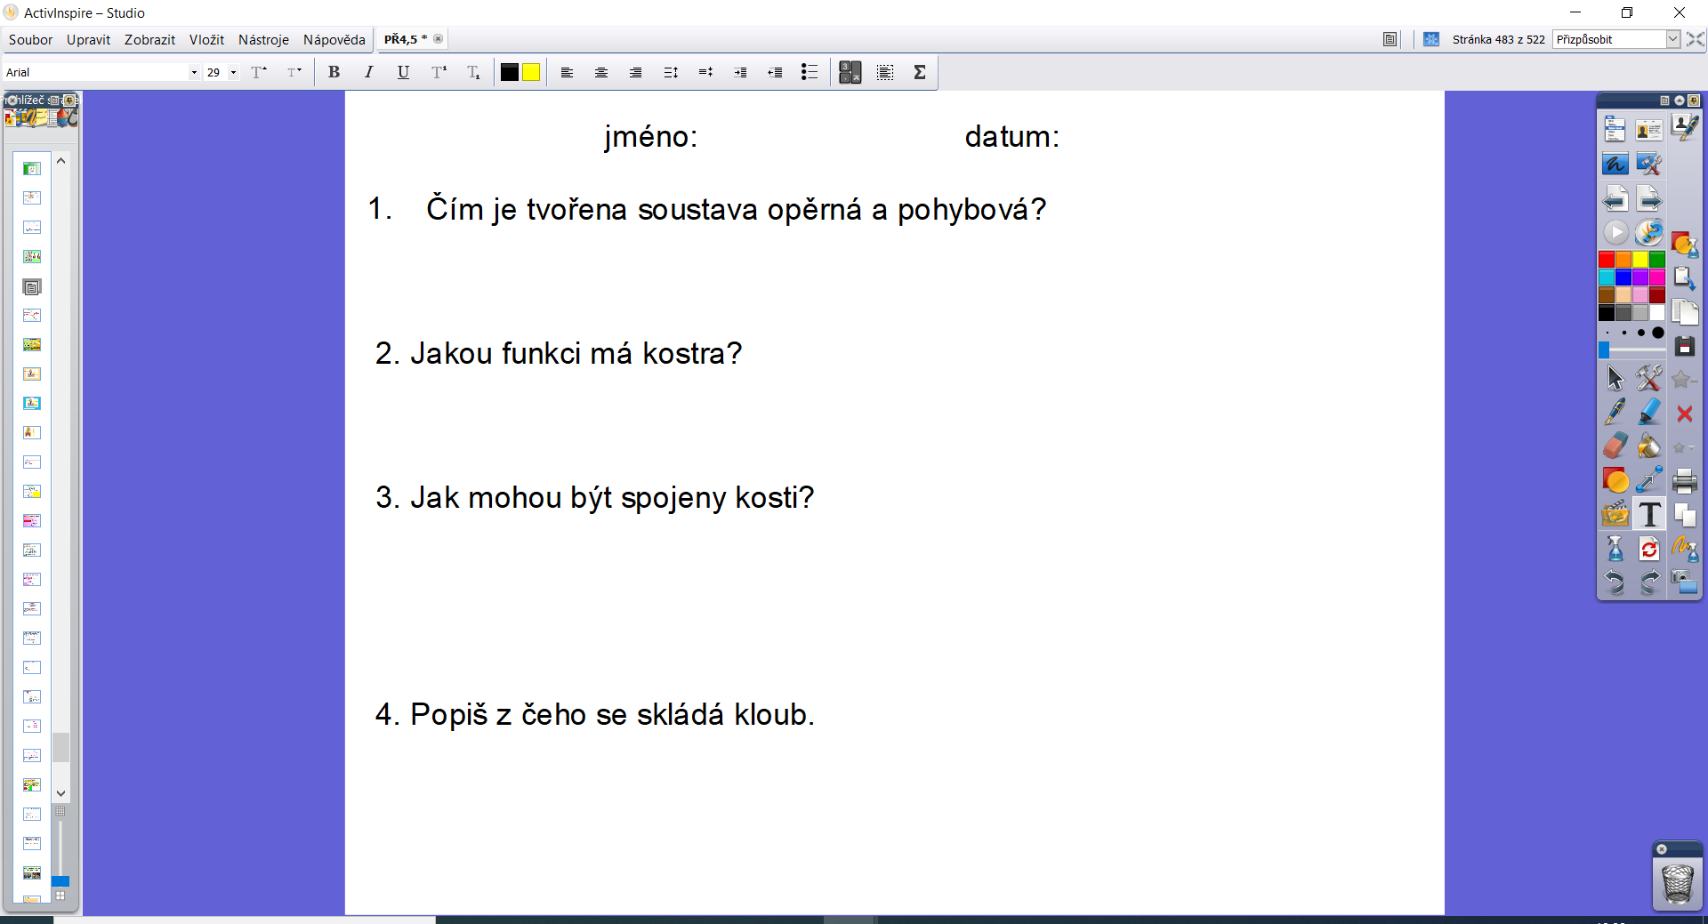

Práce v pracovním sešitě str. 30. úkoly 1, 2, 3, – pracuj podle pokynů
Ještě jednou si řádně přečteme na straně 73 A CO JE DŮLEŽITÉ?
ODPOVÍME NA OTÁZKY 1 až 6 na stejné straně.
Úkol – opakování dosud probraného učiva podle zápisů v sešitě, podle otázek v učebnici.

